Качество и безопасность детских товаров в Москве помогут проверить
04.08.2016
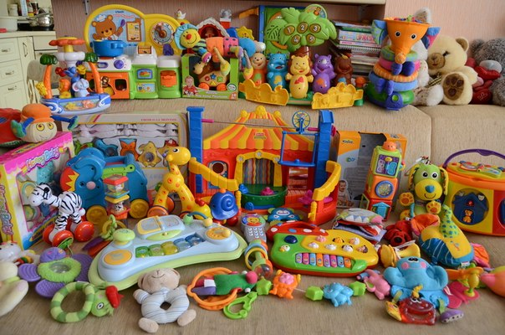
С 4 августа по 5 сентября Управление Роспотребнадзора по Москве будет запустило горячую линию для консультаций граждан по вопросам качества и безопасности детских товаров.
Во время массовых закупок товаров к школе специалисты ведомства готовы проводить
тематическое консультирование граждан по вопросам качества и безопасности детской одежды, обуви, игрушек, книжных изданий, канцелярских принадлежностей и школьной формы. По сообщению пресс-службы Роспотребнадзора по Москве, консультирование будет проходить по рабочим дням с 9.00 до 18.00 (в пятницу до 16.45) по телефону Call-центра 8-495-785-37-41 (добавочный телефон по вопросам защиты прав потребителей 103, 105) и по телефонам 8-495-687-40-57, 8-495-616-67-94 (по вопросам соблюдения санитарно-эпидемиологических требований к детским товарам). Эксперты Роспотребнадзора будут давать разъяснения по всем вопросам, относящимся к компетенции ведомства, а по необходимости и при достаточных на то основаниях и окажут практическую помощь. Кроме того, консультирование по безопасности детских товаров осуществляет отдел консультационных услуг для потребителей ФБУЗ «Центр гигиены и эпидемиологии в городе Москве» по телефонам: 8-495-687-39-61, 8-495-687-26-31. Звонки принимаются по рабочим дням с 09.00. до 17.30., обеденный перерыв с 13.00. до 13.30.
Фото с сайта obruchev.mos.ru

Адрес страницы: http://novogireevo.mos.ru/presscenter/news/detail/3476793.html
Управа района Новогиреево города Москвы

